Anno scolastico: 2021/2022

LISTA OCCORRENTE - Classe V

Quadro orario obbligatorio e occorrente per le singole materie:

- Italiano 5 ore : quaderno grande a righe per i compiti
quaderno grande a righe per la grammatica
- Sloveno: 3 ore quaderno grande a righe
- Matematica, 4 ore: quaderno grande a quadretti piccoli, quaderno grande (pagine bianche per la geometria) 2 squadre, righello semplice, geotriangolo, compasso, matita con mine di ricambio
- Società 3 ore: quaderno grande a righe
- Scienza e tecnica 3 ore: quaderno grande a righe
- Inglese 3 ore: quaderno a righe
- Arte figurativa, 1,5 ore:
-SCATOLA per l’occorente da disegno
-fogli da disegno (Risalni blok),
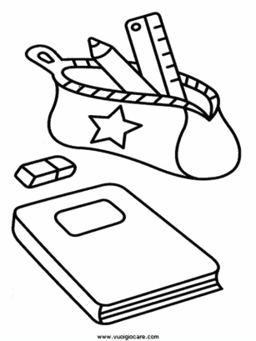
-tempere tubetti AERO (scatola): tavolozza, pacchetto di piatti di cartone
-acquerelli AERO,
-pastelli a cera,
-pennarelli,
-carta colorata (Collage) – mappetta con 25 colori, formato A4,
-pennelli piatti e APPUNTITI (serie – dal più sottile al più grosso),
-pennello largo e piatto per gli sfondi,
-pentolino per l’acqua,
-das (pacchetti piccoli 1 bianco e 1 color argilla),
-colla mekol 130 g,
-1 pennarello nero indelebile (M).
PORTARE L’OCCORRENTE DA DISEGNO PER LA PRIMA ORA DI ARTE (non prima).
- Musica 1,5 ore: quaderno grande a righe
- Sport 3 ore: Scarpe da ginnastica, maglietta con maniche corte e pantaloncini.
- Economia domestica 0,5: quaderno a righe.
Altro:
- AGENDA PER ANNOTARE COMPITI, APPUNTAMENTI E AVVISI,
- tovaglioli (2 pacchi grandi), fazzoletti di carta, un pacco di carta formato A4, 10 bicchierini di plastica

